Муниципальное бюджетное общеобразовательное учреждение
“Средняя общеобразовательная школа № 10”

Областной конкурс научно-исследовательских работ патриотической направленности среди обучающихся образовательных организаций
Номинация «Шаг в бессмертие»

Мы забыть не вправе ваш путь ваши имена

Автор: Безносова Валерия, 9 класс
Руководитель: Дощанова Алия Амангельдиновна, учитель истории и обществознания

г. Троицк,
2018

Содержание
1. Введение……………………………………………………………….3 - 4
2. Основная часть………………………………………………………..5 - 6
3. След войны в моей семье …………………………………………….7
4. Воспоминания семьи Сыпачевых ……………………………………8
5. Рассказ ветерана войны……………………………………………….9
6. Воспоминания семьи Чернышевых………………………………….10
7. Заключение …………………………………………………………..11
8. Источники …………………………………………………………….12
9. Приложение …………………………………………………………..13

ВВЕДЕНИЕ

Война еще исчезнуть не готова.
Те годы – миллионы личных драм.
А потому, давайте вспомним снова
Всех тех, кто подарил Победу нам.
Петр Давыдов
Великая Отечественная война затронула каждую семью в нашей стране. Многие трепетно хранят историю о своих предках участниках Великой Отечественной войны. Однако не все располагают данными о своих предках-героях, то есть о тех солдатах, которые не вернулись с фронта. Кто-то пропал без вести, кто-то погиб во время боя и сведений о месте его погребения не сохранилось, кто-то захоронен в братских могилах.
Идея работы: Каждый год накануне праздника победы мы знакомимся с героями Великой Отечественной Войны. Учим песни военных лет. Стараемся больше узнать о том далёком и суровом времени.
Мы решили создать Книгу Памяти класса. Каждый ученик стал искать материал о своих родственниках для книги.
Проблема:
Прошло много времени со Дня Победы нашего народа в Великой Отечественной войне, и многие мало знают об этой войне, не задумываются, какой след оставила война в их семьях?
Актуальность проекта
С каждым годом все меньше остается ветеранов той страшной войны. Но воспоминания об этих людях должны сохраниться. Наша работа - о родных людях учеников нашего класса. Эти люди не совершали громких подвигов, они просто жили, трудились, воевали. Жили честно, трудились ответственно, воевали отважно. То, что делали наши прадедушки и прабабушки, они считали не подвигом, а своим долгом перед своими близкими, перед своей Родиной. Вся жизнь людей военного поколения – великий подвиг. Подвиг ради того, чтобы мы жили.
Цель моей работы состоит в побуждении учащихся изучать историю своей семьи в трагический период жизни нашей страны.
Задачи:
1. Сбор материала о ветеранах Великой Отечественной войны, родственниках учащихся 9 класса.
2. Познакомиться с сохранившимися фотографиями, документами;
3. Поработать с семейным архивом;
4. Проанализировать материалы Интернет-ресурсов, дающие сведения о родственниках – участниках Великой Отечественной войны;
5. Создать Книгу Памяти класса. [1]
Объект исследования: ветераны Великой Отечественной войны, родственники учащихся 9 класса.
Предмет исследования: боевой путь ветеранов Великой Отечественной войны, родственников учащихся 9 класса.
Гипотеза:
Живых свидетелей событий военного времени с каждым годом становится все меньше. Это люди преклонного возраста - прадедушки и прабабушки обучающихся школы. Возможно, их родственники были участниками Великой Отечественной войны, работали в тылу и внесли вклад в Победу над фашистской Германией.
Формы работы:
1.Работа с фотоархивом семьи, с документами;
2.Беседа с родственниками;
3.Обработка информации.
Источниковая база: В работе использованы источники, которые хранятся в личном архиве семьи. Эти сведения относятся к разряду личных. Они помогают воссоздать биографические данные.
Практическая значимость – использование материалов исследования на уроках истории, проведение музейных уроков.
ОСНОВНАЯ ЧАСТЬ
Военная история Южного Урала очень разнородна.
Челябинская область по праву может гордиться своим вкладом в Великую Победу. С первых дней войны Южный Урал, как и вся страна, жил под лозунгом «Всё для фронта! Всё для Победы!». Область обеспечивала фронт металлом, вооружением, военной техникой и боеприпасами. Южный Урал дал фронту и своих бойцов: с 1941 по 1945 год с областных призывных пунктов и военкоматов на фронт было отправлено свыше 1 млн. человек. Из Челябинской области на фронт ушли более 60 различных воинских формирований, в т.ч. было создано 6 добровольческих и 10 лыжных батальонов. Нет такого рода войск, где бы не сражались воины-уральцы. Только из челябинцев было сформировано 13 воинских частей. За годы войны в Челябинской области было подготовлено и отправлено на фронт 5567 пулеметчиков, 3480 автоматчиков, 3021 минометчик, 1894 – сандружиницы и медсестры, 350 врачей. Челябинская военная авиационная школа штурманов и стрелков-радистов авиации дальнего действия за время войны дала фронту 3235 подготовленных кадров, 25 выпусков штурманов и 18 выпусков стрелков-радистов. Особую гордость составил Уральский добровольческий танковый корпус, который участвовал в освобождении Украины, земель Польши, штурмовал Берлин и первым пришел на помощь восставшей Праге.
С 1941-1945 год погибли в боях, умерли от ран в госпиталях и пропали без вести 157 тысяч южноуральцев. Из каждых 100 ушедших на фронт южноуральцев 1922-1924 годов рождения живыми домой возвращались только 3 человека. Особенно обильно пролилась кровь наших земляков в битвах за Москву, Ленинград и на Курской дуге.
Орденами и медалями за годы Великой Отечественной войны награждено более 10,5 тысяч южноуральцев; 265 уроженцев Челябинской области были удостоены звания Героя Советского Союза, более 50 стали полными кавалерами ордена Славы, около 100 тысяч тружеников тыла получили медаль «За доблестный труд в Великой Отечественной войне 1941-1945 гг.». Коллективы 16 предприятий отмечены государственными наградами, а 18 предприятий получили на вечное хранение знамена Государственного Комитета Обороны.
Звания Дважды Героев Советского Союза были удостоены: Василий Сергеевич Архипов Сергей Иванович Грицевец Кирилл Алексеевич Евстигнеев Павлов Иван Фомич Семён Васильевич Хохряков.
На сегодняшний день на территории Челябинской области проживают 54 347 ветеранов Великой Отечественной войны, в том числе 4 099 участников войны и 39 280 тружеников тыла.
Самое страшное, что может случиться в судьбе человека и всей страны - это война. Зловещие языки пламени, рвущиеся ввысь и испепеляющие все, что встает на их пути. Искаженные ужасом лица женщин, детей, стариков. Душераздирающие стоны раненых. Грохот орудий. Свист пуль. Всюду боль, грязь, ненависть и смерть. Вот это и есть война.
22 июня 1941 года фашистская Германия напала на СССР.
Без любви к Родине, ее прошлому, без знания истории своего государства невозможно построить будущее. Это чувство патриотизма закладывается с детства, растет вместе с человеком, а начинается оно с понимания и уважения своих предков. Знать о подвигах, больших и малых, своих дедов и прадедов особенно важно нам. Современная молодежь немного знает о Великой Отечественной войне. Помним ли мы еще их, наших дедов и прадедов, пропавших в огне войны, или они давно погребены под руинами нашей памяти? А нужно помнить всегда.
И вот уже идет 73 год после нашей победы в Великой Отечественной Войне. Все эти годы мы испытываем чувство гордости за тот подвиг в кровавой схватке. Не было ни одной семьи, которой не коснулась беда. Страшная весть ворвалась и в дома наших одноклассников - Безносовой Валерии, Чернышева Алексея, Кобелева Юрия, Сыпачевой Наталии.
СЛЕД ВОЙНЫ В МОЕЙ СЕМЬЕ

Со слов моей прабабушки я узнала о том, что были призваны на фронт ее муж - Безносов Павел Васильевич и брат – Пантелеев Николай Егорович.
Пантелеев Николай Егорович родился 13 декабря 1923 года, село Карсы. Образование не имел, закончил Ликбез. Работал в колхозе, на элеватор возил пшеницу. Призван на службу 03.03.1942 в городе Троицке. Получил звание старший сержант. 10.10.1944 г. получил «Орден Славы 3 степени». 10 января 1945 года прислал последнее письмо маме, которое сейчас находится в архиве карсинской школы. Через два дня,
12 января 1945 бою под Клауспуссен – Ягуттен Литва. Пантелеев показал образцы мужества и отваги борьбы с немецкими захватчиками. Вражеским огнем из пушек танк был подбит, командир танка и весь экипаж ранены. При выносе раненых с танка танкист Пантелеев будучи раненым вел огонь по противнику, при втором попадании в танк был убит. Вынести не удалось, противник продвинулся вперед. Танк был сожжен. Тело танкиста Пантелеева сгорело в танке.
Безносов Павел Васильевич родился 27 января 1925 года. Окончил 8 классов, работал так же в колхозе, возил пшеницу. Призван на службу в марте 1942 г. Имеет звание старший сержант. В последние годы войны воевал в Японии. В общей сложности на фронте пробыл 7 лет. В ходе войны получил пару не серьезных ранений. Когда вернулся домой, работал в школе учителем физической культуры. Прожил 50 лет. Был женат два раза, вырастил детей и внуков.

ВОСПОМИНАНИЯ СЕМЬИ СЫПАЧЕВЫХ
Наташа узнала про своих прадедушек Сергея Александровича и Константина Моисеевича.
Сыпачев Сергей Александрович родился в 1908 году, в деревне Зверево Пермской области. После окончания школы работал слесарем на заводе, затем он поступил в высшее политическое училище в Ленинграде. Был назначен вторым секретарем горкома партии и, хотя имел бронь, попросил отправить его на фронт. Сергей Александрович погиб 20 августа 1944 года при освобождении Польши.
Богдан Константин Моисеевич родился 19 марта 1918 года в п. Опошня Полтавской области на Украине. Работал киномехаником. В начале войны ушел на фронт пехотинцем. Погиб при форсировании реки Днепр в октябре 1943 года. За все это время от него дошло всего одно письмо, в котором было написано:
“ Октябрь 1943 года.
Доброго здоровья Варя (прабабушка) и доченька Лида. Передаем пламенный боевой привет всем-всем. Живем мы тут хорошо. Днепр шумит, вода красная от крови. Природа тут хороша. Пули свистят, как птицы поют. Вперед за Родину! Вперед за Сталина! Вперед за Вашу лучшую жизнь. Враг будет разбит, победа будет за нами! До свидания. Ваш муж Котя.”

РАССКАЗ ВЕТЕРАНА ВОЙНЫ
Кобелев Николай Михайлович родился 15 августа 1926г. Село Стрилица Острогожского района Воронежской области, 30 декабря 1943 года призвался на военную службу оружейным мастером 58 стрелковой полк. В 1945 контузия, ранения, лежал в госпитале в Ворошилове. С 9 августа 1945 года по 3 сентября 1945 года участвовал в войне с Японией был командиром отделения в/ч 12761, стоял пограничником на заставе на Дальнем Востоке 7 лет. Служил в должности оружейного мастера, пулеметного артиллерийского мастера, помощника наводчика, командир отделения тяги. Был участником боев с Японскими войсками, в составе 58-го Стрелкового полка брал города Дуван, Мулин, Харбин, Муданьцзян. Указами Президиума Верховного совета СССР награждён медалью за победу над Японии, за победу над Германией в Великой Отечественной войне. Службу окончил в 1946 году. В 1946 году Николай Михайлович был награждён медалью 30 лет Советской армии и флота. Есть у фронтовика и другие награды. С августа 1946 года по август 1947 оружейный мастер в в/ч 32522. 9 октября 1950 года был уволен в запас. Является Ветераном - участником, инвалид второй группы. В 1951 году Николай Михайлович был принят на службу в органы внутренних дел на должность милиционера Троицкого городского отдела милиции. С 1952 года Николай Михайлович участковый, затем инспектор Гаи Троицкого городского отдела милиции.

ВОСПОМИНАНИЯ СЕМЬИ ЧЕРНЫШЕВЫХ
Маликова Лидия Сергеевна
И вот, что нам известно, про прабабушку Алексея. В годы ВОВ я с родителями проживала в Вологде, а эвакогоспиталь №442 был эвакуирован из Ленинграда. В Вологде в 1942 г. окончила курсы медицинской сестры. В 1943 по распределению попала в госпиталь №442. После снятия блокады Ленинграда госпиталь №442 возвращается в г. Ленинград. Проработала в госпитале месяца три, после меня переводят в другой госпиталь № 1012, который формировался в г. Каунас Литовской области. В Каунасе была до окончания войны. В 1945 г. госпиталь №1012 возвращается в г. Ленинград, а я поехала к родителям в г. Вологду. В 1946 г. я вышла замуж, муж был военный, майор медицинской службы, жили в разных городах, но потом мужа переводят в г. Троицк. Имею дочь, живет в Троицке, сын умер, имею трое внуков и трое правнуков. В 1963 г. в Троицке поступила работать на кондитерскую фабрику. Проработала 22 года и в 1981 ушла на пенсию. Родилась 21 марта 1926 г, умерла 15 мая 2009 г.

ЗАКЛЮЧЕНИЕ

Я познакомила Вас с судьбами наших семей. В ней – самое главное – это память, память о тех близких нашему сердцу, родных людях. Война прошла сегодня перед нами через их судьбы.
Краткий обзор истории Великой Отечественной войны показал, что подвиг народа не остается в прошлом. Каждая семья помнит своих ГЕРОЕВ, гордится ими. Давайте хранить память и передавать ее будущим поколениям
Люди, как и деревья, не могут жить без своих корней. Подвиги прадедов – это крылья для нас, внуков и правнуков ветеранов Великой Отечественной войны, источник нашей жизнестойкости. И нам, молодому, подрастающему поколению надо стараться быть достойными памяти своих дедов и прадедов, отдавая дань уважения ветеранам Великой Отечественной войны и труженикам тыла.
Мы подтвердили свою гипотезу: история всей страны складывается из отдельных судеб людей, которые живут в этой стране. Для каждого человека его жизнь вплетается в историю его семьи. Они неразделимы, взаимосвязаны между собой.
Война не обошла и семьи учащихся нашего класса.
Свою работу я бы хотела закончить словами: «Есть люди, которым хочется аплодировать стоя… Их уже осталось мало. Ветераны Великой Отечественной Войны… Они уходят, но остаются их дети, внуки, правнуки, а, значит, память о них останется и эта память, как эстафета, будет передаваться из поколения в поколение…»

ИСТОЧНИКИ
1. Семейный архив.
2. http://www.unbi74.ru
3. https://iremember.ru

ПРИЛОЖЕНИЕ

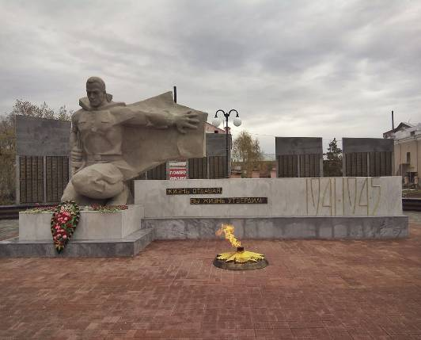

В Книге Памяти все поименно
На поверке бессрочно стоят,
С благодарностью, медленно, скорбно
По фамилиям движется взгляд…
Р. Стрижкина

С чего начинается память?
С берез?
С речного песка?
С дождя на дороге?
А если - со слез!
А если - с воздушной тревоги!
А если с недетского знания – как
Живое становится мертвым?
И в пять, и в пятнадцать,
И в двадцать пять.
Войной начинается память.
Константин Симонов

Мы забыть не вправе ваш путь ваши имена

Книга Памяти 9 класса

Пантелеев Николай Егорович

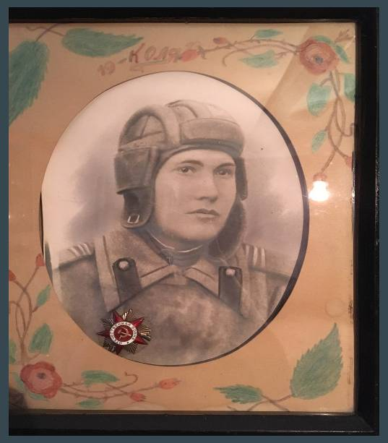

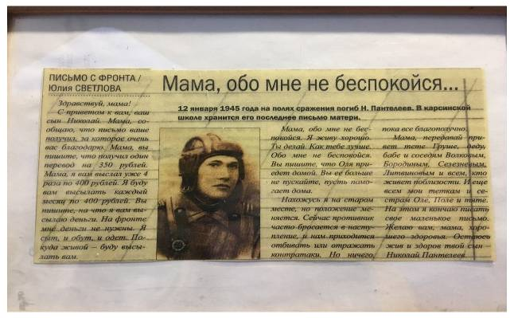

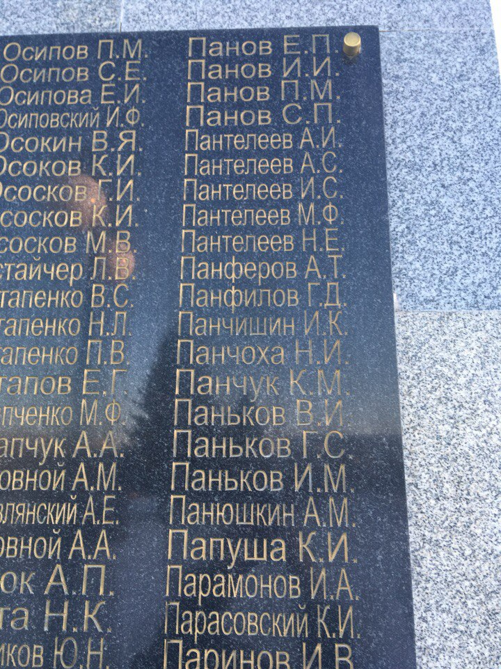

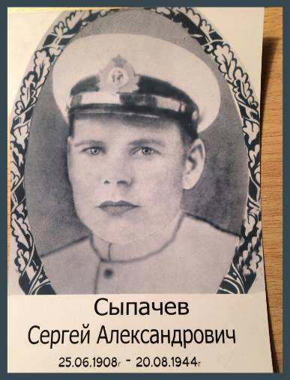

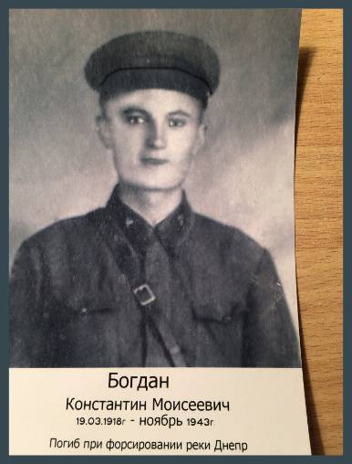

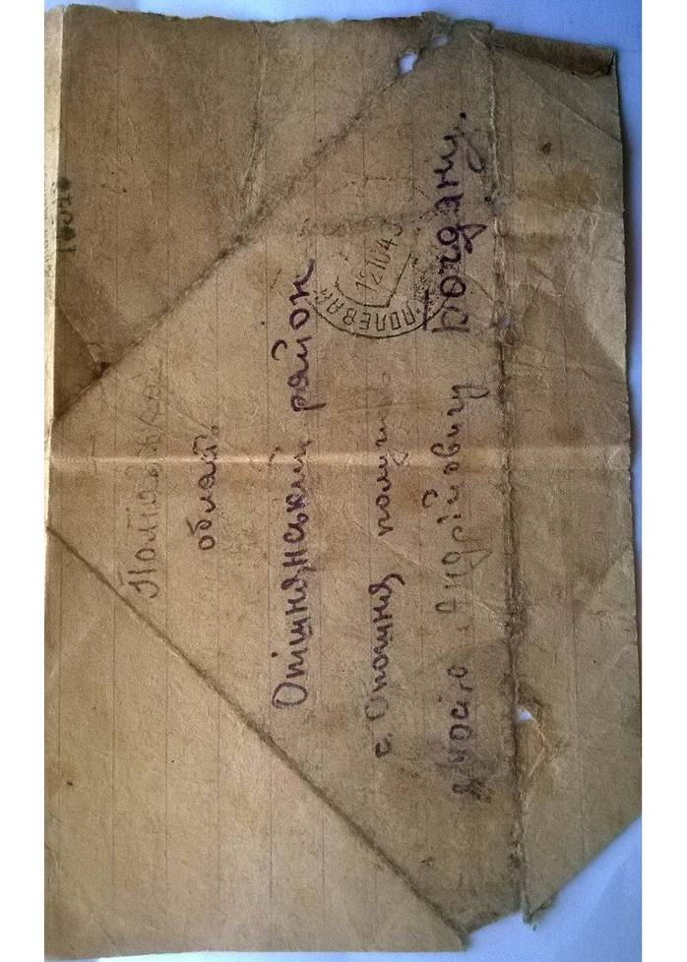
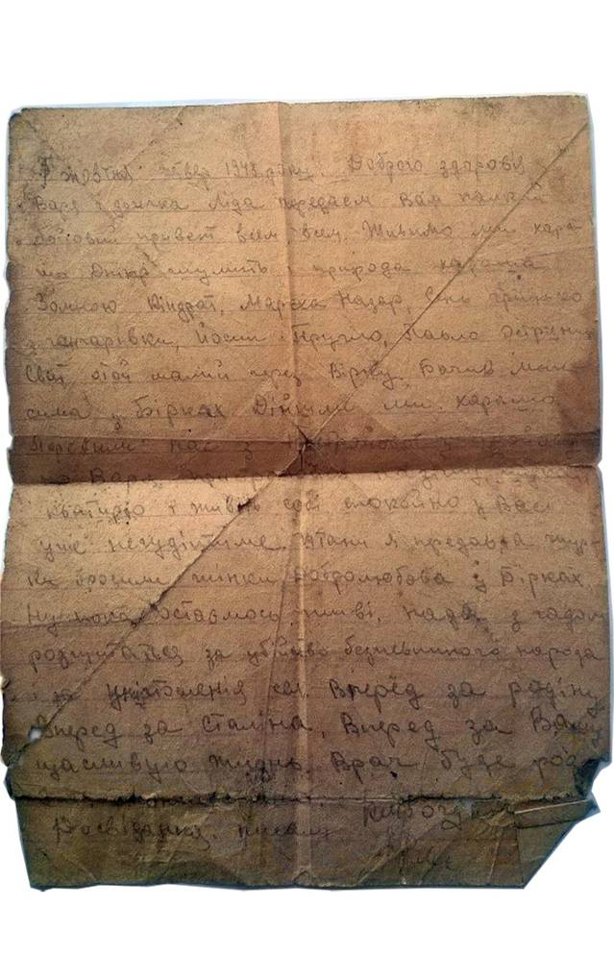

Кобелев Николай Михайлович

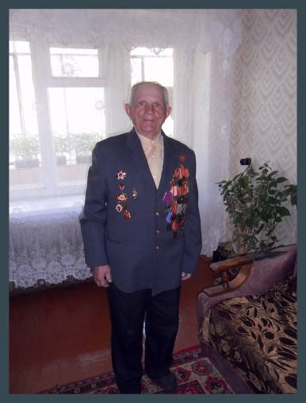

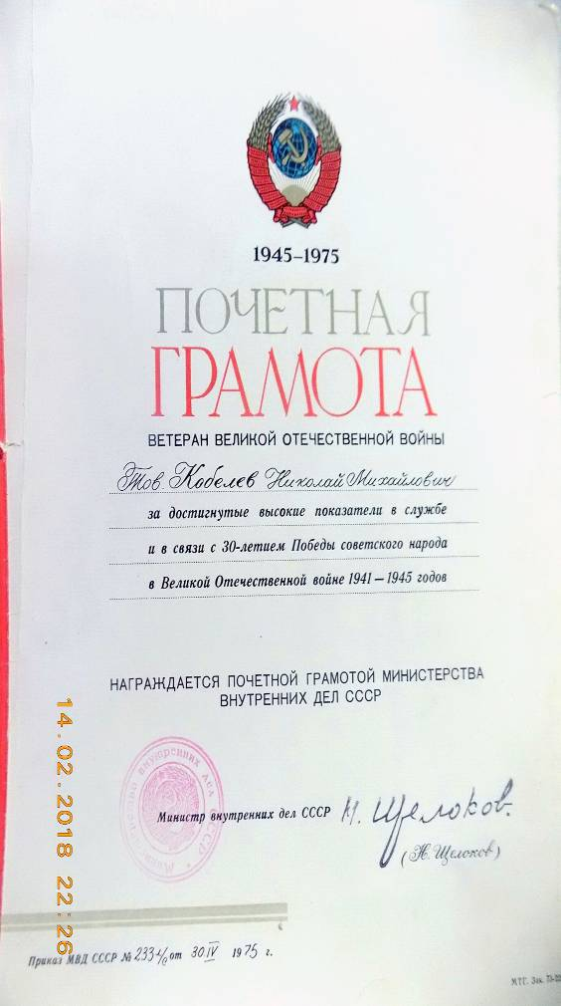
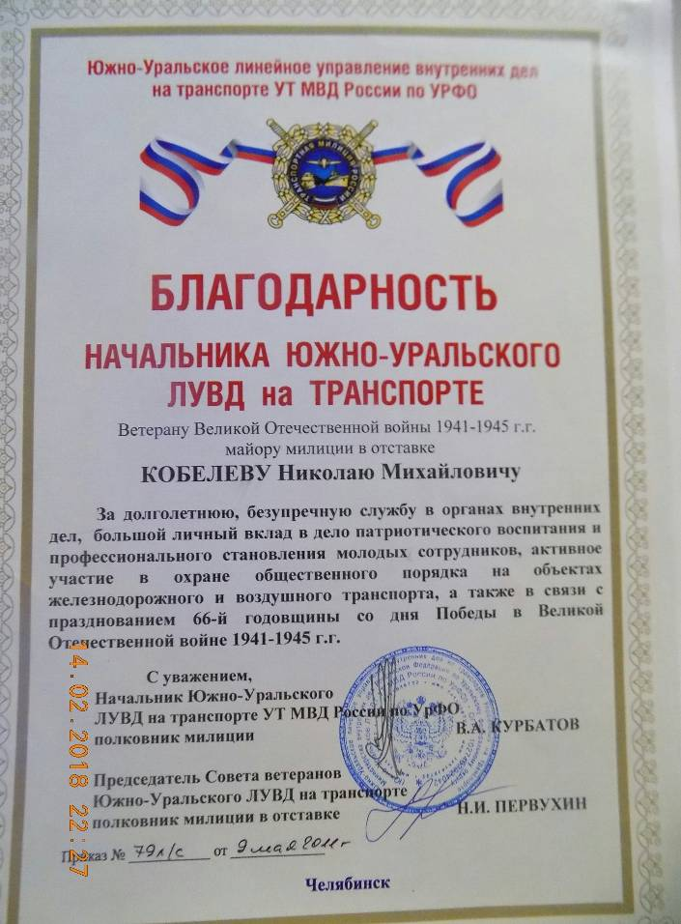

Маликова Лидия Сергеевна

